Университет ИТМО

Факультет программной инженерии и компьютерной техники

Лабораторная работа №2
по «Алгоритмам и структурам данных»
Базовые задачи

Выполнил:
Студент группы P3209
Шубин Е.В.

Преподаватели:
Косяков М.С.
Тараканов Д.С.

Санкт-Петербург
2026
Задача №5 «Е. Коровы в стойла»
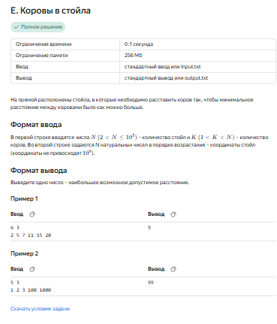
Пояснение:
Решение основано на методе бинарного поиска по ответу, где мы проверяем не координаты стоил, а само минимальное расстояние между коровами. Для каждого пробного расстояния используется жадный алгоритм: мы ставим первую корову в начало и каждую следующую - в первое подходящее стойло. Если коровы поместились, мы пытаемся увеличить расстояние для поиска лучшего результата, а если нет, то уменьшаем его, сдвигая границы поиска до тех пор, пока они не пересекутся. В итоге программа находит максимальное расстояние.
- Сложность по времени: 0(N*logD), где N - количество стойл, D - диапазон координат.
- Сложность по памяти: 0(N) для хранения координат стойл.
Код:
#include <bits/stdc++.h>

using namespace std;

int main() {
int n, k;
cin >> n >> k;

vector<long long> a(n);
for (int i = 0; i < n; i++) {
cin >> a[i];
}

long long l = 0;
long long r = a[n - 1] - a[0];
long long ans = 0;

while (l <= r) {
long long m = (l + r) / 2;
long long last = a[0]; // Ставим первую корову в первое стойло
int cnt = 1;

for (int i = 1; i < n; i++) {
if (a[i] - last >= m) { // Если расстояние до текущего стойла >= m
cnt++;// Ставим корову
last = a[i]; // Запоминаем последнее занятое стойло
}
}
if (cnt >= k) {
ans = m; // Сохраняем m как наш возможный ответ
l = m + 1; // Проверяем m+1
} else {
r = m - 1; // если при нашем m не удалось, то уменьшаем
}
}
cout << ans << "\n";

return 0;
}

Задача №6 «F. Число»

Пояснение к примененному алгоритму:
Код:
Все числа считываются как строки и сортируются по специальному правилу: строки a и b сравниваются по результату соединения строк a+b и b+a. После сортировки строки выводятся подряд, образуя максимально возможное число.
- Сложность по времени: O(n log n).
- Сложность по памяти: O(n).

#include <bits/stdc++.h>
using namespace std;

int main() {
vector<string> v;
string s;

while (cin >> s) {
v.push_back(s);
}

sort(v.begin(), v.end(), [](const string& a, const string& b) { return a + b > b + a; }); // используем сортировку на основе того, какая конкатенация строк >

for (auto& x : v) {
cout << x;
}

return 0;
}
Задача №7 «G. Кошмар в замке»
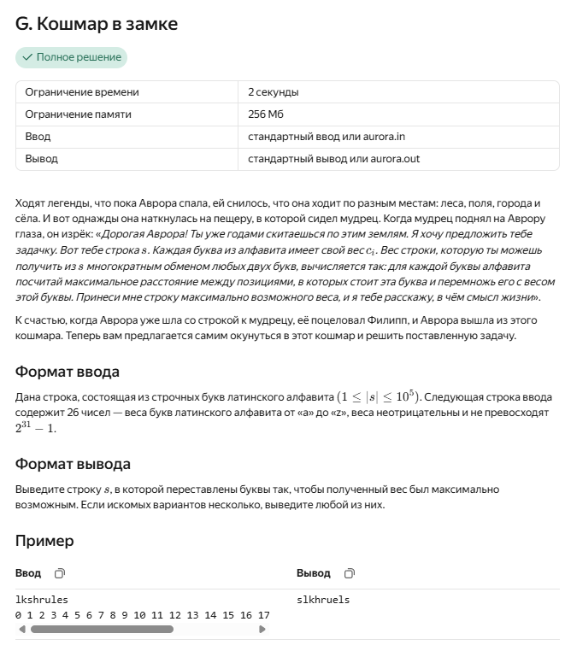
Пояснение к примененному алгоритму:
Необходимо переставить буквы строки так, чтобы максимизировать суммарный вес пар одинаковых букв, расположенных симметрично. Сначала подсчитывается количество букв и выбираются буквы, которые встречаются минимум два раза и имеют положительный вес. Эти буквы сортируются по убыванию веса и размещаются попарно с начала и конца строки, т.е. чем дороже буква, тем ближе к краю она находится. Буквы без пар оставляем в центре, т.к. их ценность = 0.
Сложность по времени: O(n + 26 log 26).
Сложность по памяти: O(n).

Код:
#include <bits/stdc++.h>
using namespace std;

int main() {
string s;
cin >> s;

int n = s.size();

vector<long long> w(26);
for (int i = 0; i < 26; i++)
cin >> w[i];

vector c(26, 0);
for (char x : s)
c[x - 'a']++; // подсчитываем кол-во вхождений каждого символа

vector<int> a;
for (int i = 0; i < 26; i++)
if (c[i] >= 2)
a.push_back(i); // отбираем только парные буквы

sort(a.begin(), a.end(), [&](int x, int y) { return w[x] > w[y]; }); // сортируем их по убыванию веса

string t(n, '?');

// с помощью указателей расставляем парные буквы
int l = 0, r = n - 1;
for (int x : a) {
t[l++] = char('a' + x);
t[r--] = char('a' + x);
c[x] -= 2;
}

// расставляем оставшиеся буквы
for (int i = 0; i < 26; i++) {
while (c[i]--) {
t[l++] = char('a' + i);
}
}

cout << t;

return 0;
}

Задача №8 «H. Магазин»
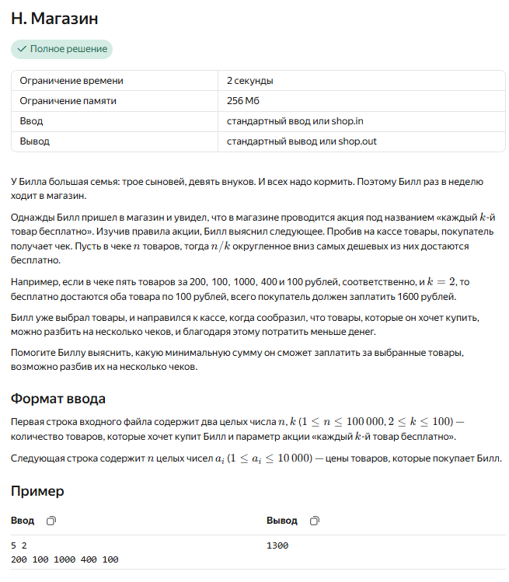
Пояснение к примененному алгоритму:
Цены товаров сортируются по убыванию, после чего при подсчёте суммы каждый k-й товар пропускается, так как он считается бесплатным. По сути каждый k-ый товар будет максимально дорогим и после этого мы формируем новый чек.
Сложность по времени: O(n log n).
Сложность по памяти: O(n).

Код:
#include <bits/stdc++.h>
using namespace std;

int main() {
int n, k;
cin >> n >> k;

vector<long long> a(n);
for (int i = 0; i < n; i++)
cin >> a[i];
// сортируем по убыванию
sort(a.begin(), a.end(), greater<long long>());

long long s = 0;
// суммируем неакционные товары
for (int i = 0; i < n; i++) {
if ((i + 1) % k != 0)
s += a[i];
}

cout << s;

return 0;
}

